

**Ingeniería de Software**

**Tarea – Segundo Bimestre**

|  |  |
| --- | --- |
| Estudiante: | José Luis Caicedo Díaz |
| **Nro. de cédula:** | 1712682739 |
| **Correo:** | [luisjoseec@gmail.com](mailto:luisjoseec@gmail.com) |
| **Profesor Tutor:** | Ing. Marco Patricio Abab |
| **Período** | Segundo Bimestre: Octubre 2018 – Febrero 2019 |

# NOTAS DE CAMBIO

Resumen de las actualizaciones:

|  |  |  |  |
| --- | --- | --- | --- |
| **Estado** | **Versión** | **Fecha (dd/mm/aaaa)** | **Comentario** |
| Emisión Inicial | 1.0 | 10/01/2019 | Emisión Inicial |
| Modificación | 1.1 |  |  |

1. **Título:**

Informe desarrollo Actividad Nro. 2: “Uso de herramientas de administración de la configuración”.

Aplicación que mediante un formulario realiza el registro de personas y el resultado guarda a un archivo txt.

1. **Objetivo:**

* Conocer la importancia del uso de herramientas de administración para procesos de desarrollo de aplicaciones de software.
* Elaborar un programa fuente en JAVA cuyos resultados sean almacenados en un archivo de texto.

1. Especificaciones Técnicas Generales de Desarrollo:

3.1 Descripción Técnicas de Desarrollo

Se creó el proyecto con el nombre: ingSWoct2018 utilizando los siguientes entornos de desarrollo:

|  |  |  |
| --- | --- | --- |
| **Nro.** | **Nombre** | **Versión** |
| **1.** | IDE Netbeens | Versión: 2018-09 (4.9.0)  Buid id: 20180917-1800 |
| **2.** | Java JDK | 1.8.0_191 |
| **3.** | Rutime Java (TM) SE | 1.8.0_191-b12 |
| **4.** | Lenguaje de Programación | JAVA |

3.2 Estructura de la construcción

Para el desarrollo se ha creado dos paquetes de trabajo los cuales son el paquete “Clases” y el paquete “Vista”.

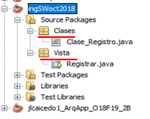

3.3 Implementación de los métodos que constituyen el programa desarrollado

Dentro de la clase: Clase_Registro.java se encuentran creados los métodos a los cuales se va a instanciar desde la clase Registrar.java

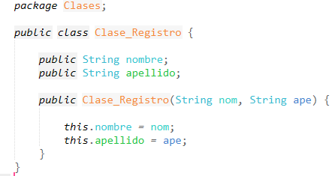

Mientras que, en la clase “Registrar.java” se construyen todos los métodos necesarios para realizar la creación del registro, escritura/lectura de datos y la conformación del formulario de presentación.

**Método GrabarEnArchivo()**

Este método escribir caracteres en el archivo texto “Registro.txt”, la ubicación del archivo en el cual se va a escribir el flujo de caracteres está especificada por la subclase **FileWriter.**

El uso de la subclase FileWriter nos obliga a capturar la Exception ex. Para cerrar la comunicación con el archivo “Registro.txt” se ha implementado el método close().

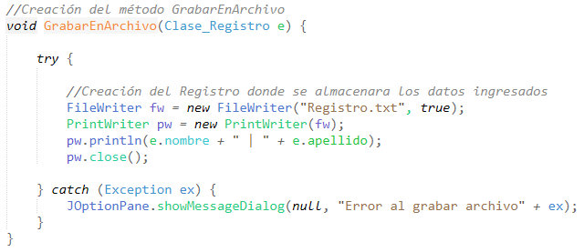

**Método InsertaEnTabla()**

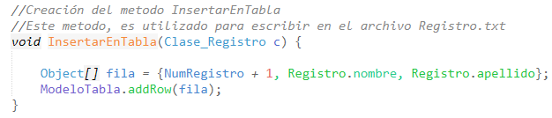

**Método ExtraerDeArchivo()**

Se utiliza para realizar lecturas sencillas de caracteres que se encuentra dentro del archivo de texto “Registro.txt” La ubicación del archivo “Registro.txt” está especificada por la subclase FileReader.

El uso de la subclase FileReader nos obliga a capturar la Exception controlada. Para cerrar la comunicación con el archivo “Registro.txt” se ha implementado el método close().

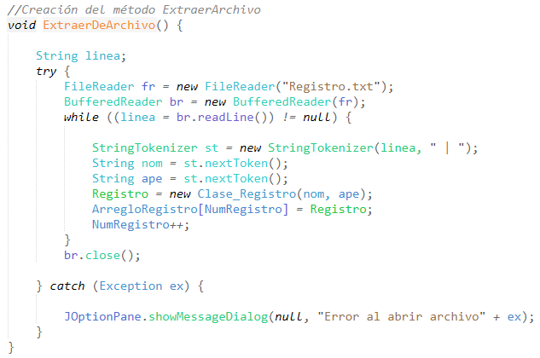

**Método Limpiar()**

Es encargado que luego de insertado los datos en la tabla, limpia los campos para ingresar el siguiente registro y el cursor retorna automáticamente al campo de nombre.

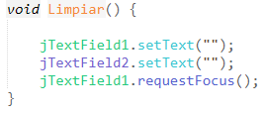

**Método Registrar()**

Registra en la tabla creada los datos ingresados en los campos pertenecientes a Nombre y Apellido

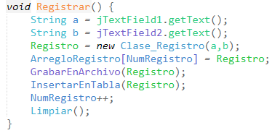

Es esta sección de código se define la cantidad de caracteres que va recorrer el ArregloRegistro en este caso se ha programado que tenga una capacidad de 100 elementos dentro del arreglo.

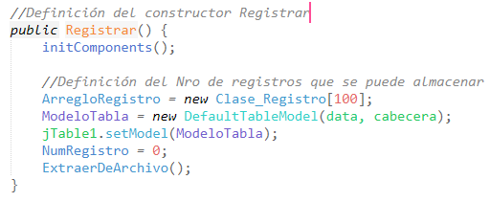

Es esta sección de código se estructuran los mensajes de salida cuando un registro ha sido grabado correctamente y de la misma manera cuando se detectó un error durante la grabación.

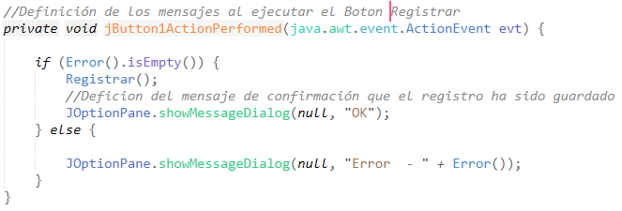

3.4 Presentación de Resultados

En la siguiente imagen se puede observar que al correr el programa salta el formulario en el cual se va ingresando los campos de “Nombre” y “Apellido”. Al presionar el botón “Registrar” se disparan las dos funcionalidades programadas, la primera guarda los datos ingresados en el archivo “Registro.txt” los cuales son mostrados dentro del jTable y la segunda produce limpia los campos de las etiquetas “Nombre” y “Apellido” para el siguiente registro que se desee ingresar

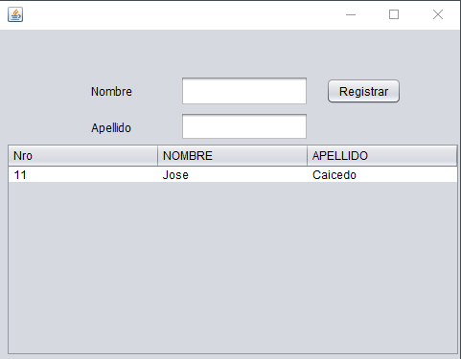

En la siguiente pantalla, muestra el mensaje “OK” confirmando que el registro fue almacenado exitosamente.

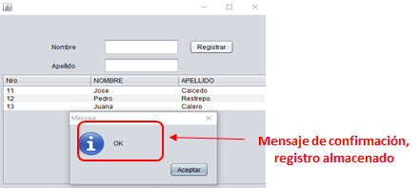

En la siguiente imagen, se muestra la ubicación en la que se creó el archivo “Registro.txt”.

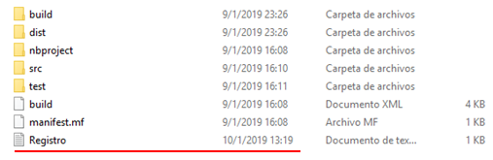

En el archivo “Registro.txt” se guardan los datos ingresados por medio del formulario que presenta al momento que es ejecutado el programa:

